“2016全国高校移动互联网应用开发创新大赛”

作品说明书

**作品名称**： **乐安全**

**所属组别**： **移动创意赛**

**所属赛区**： **华中赛区**

**所属学校**： **河南大学**

**团队名称**： **GKATE**

**指导老师**： **王龙葛**

**队 长**： **张一飞**

**队 员**： **李嘉哲、林佳晨**

一、作品内容简介

乐安全是一款基于伤情识别与诊断并和云平台互联进行信息处理的户外急救移动应用软件，在户外遇险的紧急情况下，使用该软件能及时准确地获取伤者的伤情以及环境位置信息，结合云端数据分析获得伤者的详细信息，协调求助者、救助医疗机构、专业救助人员之间的沟通，提高与专业救助机构进行信息沟通的准确性，并为伤者提供自救与紧急辅助急救措施。让户外急救变得更加简单快捷高效。此外，在闲暇时间还能为用户提供娱乐消遣娱乐的移动应用软件。

二、作品设计背景及意义

2.1 作品设计背景

**女大学生弱势群体，失联事故频发**

近期新闻报道，女大学生的出行安全问题严重，如果能将这种快速求救的功能应用于手机这种移动设备上，会大大减少此类情况的发生。

**户外突发事故频发， 传统急救体系救援难度极大**

近年来，户外突发事故频发，对于荒郊、野外、深山、高速公路而言， 120救护车的救援往往不能及时赶到现场， 目前， 国内除北京、广州、海南等少数大城市有初步户外医疗急救应急机制外，国内大部分省份并没有针对户外有着明确的急救医疗方案。 这使得许多游客、探险者、户外工作者在经历车祸、摔落、地震、溺水等事故时不能及时得到有效的医疗急救，而错过最佳救助时间。

**户外遇险紧急情况下， 求助者与 120 沟通效果不佳**

在户外活动的过程中，事故是突发的，毫无准备的。 在遇险后，慌张失措的人们一般无法清楚的用语言描述伤者情况和具体事发地点，导致 120 无法立即给求助者提供急救措施建议， 并浪费大量时间在搜寻求助者上。

2.2 作品设计意义

本作品的设计意义为当前，人们对于急救知识的缺乏，对于伤者所处位置和伤情与 **120** 表述不明确，受伤程度的无法判别以及 **120** 救援时间过长，导致在户外事故发生时， 急救措施无法迅速有效的开展。

面对互联网**+**理念下医疗急救系统的迅猛发展，本作品的最终目的是打造一个户外急救平台，一方面及时的为伤者提供辅助急救措施，另一方面将伤者更详细、有效的伤势信息发送给急救方，以远程提供给求助者相应的急救措施，在求助者、救助医疗机构、专业救助人。

三、创新点及应用

3.1**创意：参赛作品的构思描述**

乐安全作为一款户外急救软件系统，它包括用户端，云服务器端，急救中心端和医疗急救端，它具有以下创意点：

1. 采用图像识别技术， 对伤者伤势进行拍照以及诊断分析（见图3-1），为求助者生成辅助急救措施， 为专业急救人员确诊伤情并采取急救措施提供依据。

2. 采用云平台技术，在求助者、 救助医疗机构、专业救助人员之间实现信息共享和即时通讯，可对伤者进行远程急救指导，并面对大量求救信息时， 迅速合理调配资源，如图3-2。

3. 专业救助人员在特殊情况下可以通过手势来操作终端，实现对程序的操作， 如发送语音信息。

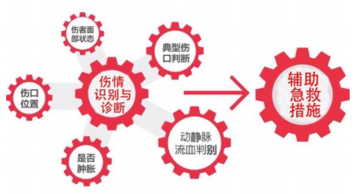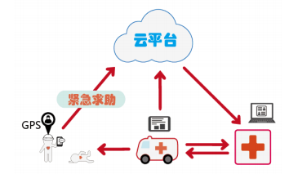

图3-1伤情与识别诊断 图-2医疗云协作

3.2**应用：最终呈现给用户的实际功效**

**对于求助者：**

1. 无网状态下， 系统利用内置样本库进行伤情识别与诊断生成伤情信息， 并提供相关的辅助急救措施， 求助者在点击发送求助信息后，系统会自动在有网时将信息分块上传。

2. 联网状态下， 系统利用内置样本库结合云端数据分析进行伤情识别与诊断生成伤情信息， 并提供相关的辅助急救措施，求助者可将伤者伤口分布信息、局部伤口照片/视频、GPS 地理位置一键发送至急救方。

3. 用户可以手动补充伤者病史和受伤情况以及所处环境信息，并且与救助医疗机构、专业救助人员实时共享当前急救信息，保持即时通讯。

4. 有突发疾病的患者， 在开启跌落自动求救开关后，在发生跌落振动 15s 内若没有被取消，自动求救。

5. 预先设置好求救信息和信息发送的目的人，此功能为一项后天服务，退出应用后能正常使用，使用方式，连续点击电源键四下，手机震动表示消息发送成，消息发送的同时定位当前的位置详情一并发送给信息接收人。

**对于急救方：**

1. 通过人脸识别获取伤者病史等身体数据，对症下药，有效避免了因对用户原本身体不了解而引发的医学问题，辅助了诊断。

2. 通过用户上传求救信息，可以局部对焦了解受伤者的具体伤势情况，提前做好救援准备。

3. 通过软件及时与求助者沟通以提供专业救援指导， 实时共享当前急救信息， 保持即时通讯。

4. 在佩戴手套和手持医疗设备的情况下全程可手势控制。